Implementando ADO (OLEDB) en VFP usando FoxOle.CursorUtil
Por: Angel J. Hernández M.
VFP 5.0, VFP 6.0, VFP 7.0 y VFP 8.0

ADO (OLEDB) es una tecnología que ha estado siendo usada desde hace algún tiempo. Se puede considerar como la versión orientada a objetos de ODBC. Los principales objetos o elementos son los que mencionamos a continuación:

- Connection
- Command
- Recordset

El objeto Connection como su nombre lo dice permite establecer una conexión con el origen de datos (Servidor, BD). El objeto Command permite ejecutar acciones en contra de la BD mediante una conexión (Ejecución de instrucciones SQL, Procedimientos almacenados, etc). El objeto Recordset es el conjunto de datos tabular devuelto por la ejecución de algún comando en contra de la BD (puede ser por el método Execute de un objeto Command o de un objeto Connection). El objeto Recordset posee propiedades y métodos que definen su comportamiento. Los campos están representados por la colección Fields del mismo. Esta tecnología esta al alcance de todos los desarrolladores sin importar la preferencia del lenguaje, aunque ha sido mayormente explotada por desarrolladores VB & VC++. Visual FoxPro también puede beneficiarse de ella, de hecho el motor de cursor (ADO) fue basado en el motor de datos de Visual FoxPro. Aunque es un poco más arduo el trabajo para implementar ADO en aplicaciones FoxPro, no es imposible. La diferencia radica que un control, digamos un TextBox de VB puede estar enlazado a un ADOControl y esto facilita las cosas como se muestra a continuación:

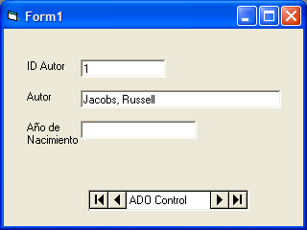
ADO Control
- DataMember
- DataField

El TextBox puede contener una referencia a un objeto (por ejemplo, un objeto Field de un Recordset) ya que cuenta con propiedades como DataField y DataMember que lo permiten. Esto no aplica en el caso de VFP puesto que los controles de VFP esperan recibir un valor (ya sea que este venga de una tabla o cursor) además que para asignar el valor del campo de un Recordset a un control tendría que hacerse como se muestra a continuación:
ThisForm.txtAuthor.Value=oRst.Fields(“Author”).Value
Sin tener que mencionar todo el código que ha de escribirse para posicionar el puntero del Recordset (Posición absoluta). Para facilitar esto desarrolle un componente llamado FoxOle.CursorUtil, el cual permite convertir los cursores de FoxPro en Recordsets y viceversa, además que realiza la conversión de campos imágenes de en campos generales de FoxPro. A continuación mostramos el examinador de objetos de FoxPro con el componente antes mencionado seleccionado:

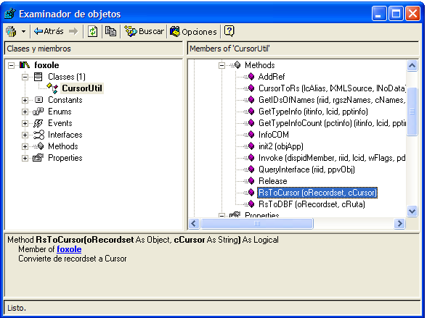

La característica fuerte de FoxPro siempre ha sido la manipulación de la información. Por lo tanto sería bueno el considerar implementar ADO en aplicaciones Fox sin necesidad de escribir código complicado para interactuar con los Recordsets ya que estos serían cursores de FoxPro y podemos tratarlos con las funciones nativas del mismo.

¿Cómo puedo beneficiarme de esto? Primero que nada se debe registrar el componente como lo mostramos a continuación:
Regsvr32 FoxOle.Dll
De esta manera la información de nuestro componente es almacenada en el registro de Windows. Una vez hecho esto podemos comenzar a ensayar con ADO y FoxPro.
Antes que nada es necesario tener una conexión con la BD desde la cual obtendremos información, esto lo podemos conseguir creando la conexión manualmente o usando el asistente de propiedades de vínculos de datos. Ambas las describimos a continuación:
Local loConn as ADODB.Connection,;
lcConnStr as String

lcConnStr=”Provider=SQLOLEDB.1;Password=user01;Persist Security “+;
“Info=True;UserID=user01;Initial Catalog=Northwind;Data Source=(local)”

loConn=CreateObject(“ADODB.Connection”)

=loConn.Open(lcConnStr) && Abrimos la conexión

Si hubiesemos querido usar el asistente, este nos hubiera generado la cadena de conexión automáticamente, hubiesemos tenido que hacer los siguiente:

Local oData as Datalinks,;
oConn as ADODB.Connection

oData=CreateObject(“Datalinks”)
oConn=oData.PromptNew() && Muestra el asistente y devuelve una
&& conexión cerrada

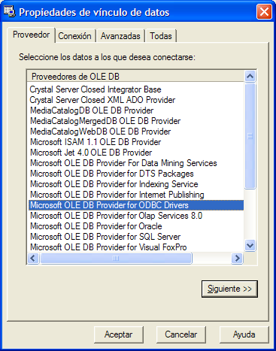
La conexión devuelta se encuentra cerrada por lo que tenemos que abrirla para poder efectuar operaciones sobre la BD.

=oConn.Open()

Una vez hecho todo lo expuesto anteriormente, podemos comenzar a usar ADO y probar el componente (Los ejemplos son basados en la BD Northwind que viene con SQL Server). Primero necesitamos un recordset, este lo obtenemos al ejecutar el método Execute(lcSQL) de la conexión, en donde lcSQL es la instrucción SQL a ejecutar. El método Execute() devuelve un recordset si se coloca una variable que reciba el valor del retorno de la llamada a dicho método.

oRst=oConn.Execute(“select * from categories(nolock)”)

Una vez obtenido el Recordset, procedemos a convertirlo en cursor, invocando el método RsToCursor() de FoxOle.CursorUtil:

Local oFoxOle as Object

oFoxOle=CreateObject(“FoxOle.CursorUtil”)
=oFoXOle.Init2(_VFP)
=oFoxOle.RsToCursor(oRst, “Categories”)

Dando como resultado lo siguiente:

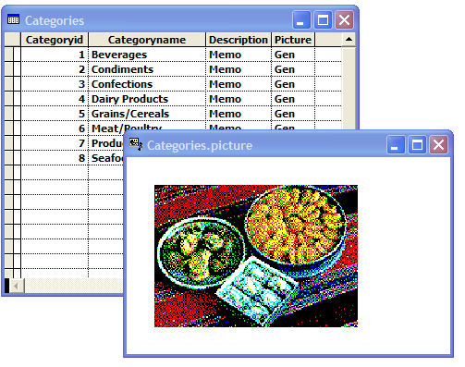

Un cursor con información traída desde el servidor de BD (MS SQL Server) sin necesidad de usar SQL Pasthrough (ODBC) o vistas remotas sino un componente. La llamada al método Init2() del componente es de suma importancia ya que pasamos una referencia de la aplicación que llama (cliente) al RPC (Remote Procedure Call=Llamada a procedimiento remoto). Los componentes se ejecutan en su espacio propio de memoria, si no pasáramos el objeto _VFP el componente no podría tener acceso al espacio de memoria del cliente u procedimiento que hace la llamada. Por esto es que si se ejecuta el componente en una sesión privada de datos, el cursor que se cree se creará en esa sesión y no otra. Los cursores devueltos pueden ser modificados y manipulados como si fuera una tabla de FoxPro.

¿Qué beneficios podría traer la implementación de ADO en mis aplicaciones FoxPro? Esta es una pregunta muy interesante. Los recordsets son actualizables, es decir, los cambios que se realicen sobre ellos se reflejan de vuelta en la BD. Se podría crear una clase que permita usar Recordsets para enviar las actualizaciones de vuelta hacia la BD y todo el trabajo se realizaría en cursores. Los Recordsets pueden ser pasados a métodos e inclusive aplicaciones externas (por ejemplo, Crystal Reports) un cursor no. Si hacemos uso de vistas remotas, estas tienden a dañarse a modificarse la estructura de la tabla base (solo con cambiar el ancho de un campo) en el caso de un Recordset no sucede así, mientras no se cambie el nombre de algún campo este seguirá funcionando. Si se crea un Query muy complejo (vista remota) por lo general se deben crear por código porque el diseñador de vistas puede no interpretarlas, en el caso de un Recordset no importa lo complejo de la instrucción SQL esta siempre funcionará porque sería como ejecutar dicha instrucción desde el Query Analyzer. Visual FoxPro ahora tiene un proveedor de OLEDB nativo lo que indica que hacia OLEDB es la tendencia actual para acceso de la data. Si se piensa trabajar distribuido (COM+) puedo pasar Recordsets entre componentes. No sería mala idea probar y ensayar con lo expuesto anteriormente y hacer uso de FoxOle.CursorUtil para facilitar un poco las cosas.

Nota: Aunque el código de este componente puede ser usado con las versiones 5.0 y 6.0 de Visual FoxPro han de hacerse unas modificaciones para que funcione. Primero la tipificación (variables y métodos) no es soportada en estas versiones. Segundo, la conversión de cursor a XML está disponible a partir de la versión 7.0. Para solventar esto, se puede conseguir gratuitamente una clase con esta funcionalidad en la siguiente dirección http://www.west-wind.com

Angel J. Hernández M. (angeljesus14@hotmail.com), Caracas, Venezuela, es Analista Programador. Desarrolla aplicaciones en VFP & VB. Actualmente especializándose en C# & .NET. Trabaja en Fundafarmacia, en donde se encarga de crear herramientas y componentes que son usados por el resto del equipo de análisis y desarrollo así como la implementación de nueva tecnología en los proyectos de sistemas de la organización.

